图三文档可以以这种形式呈现：

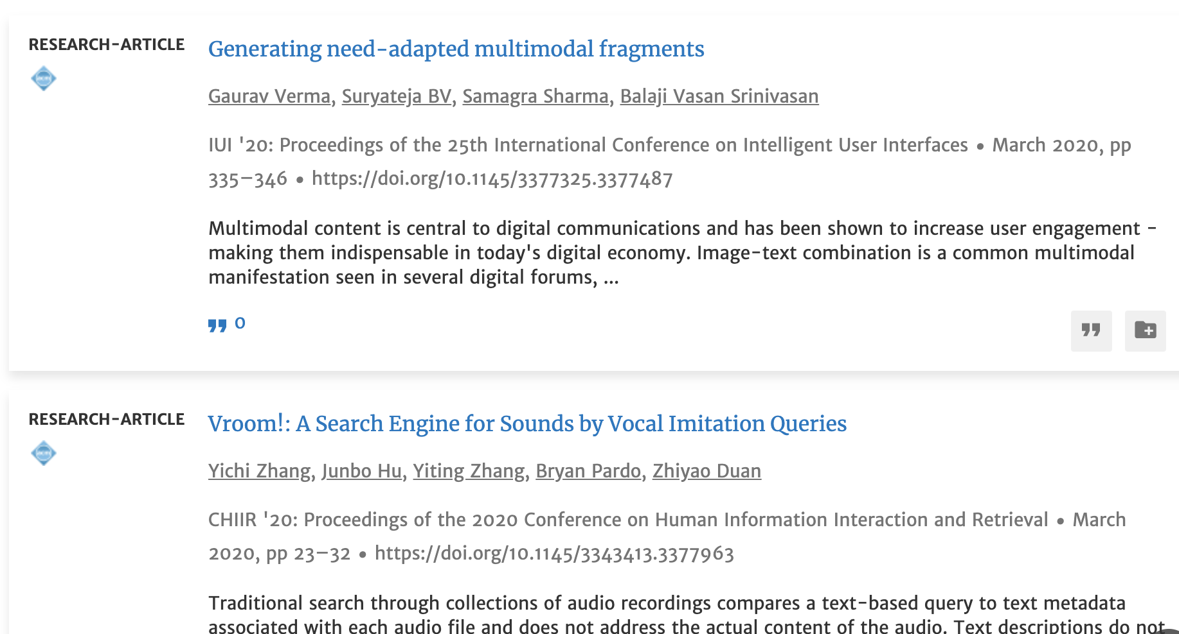

图5中具体的文档内容以这种形式呈现：

